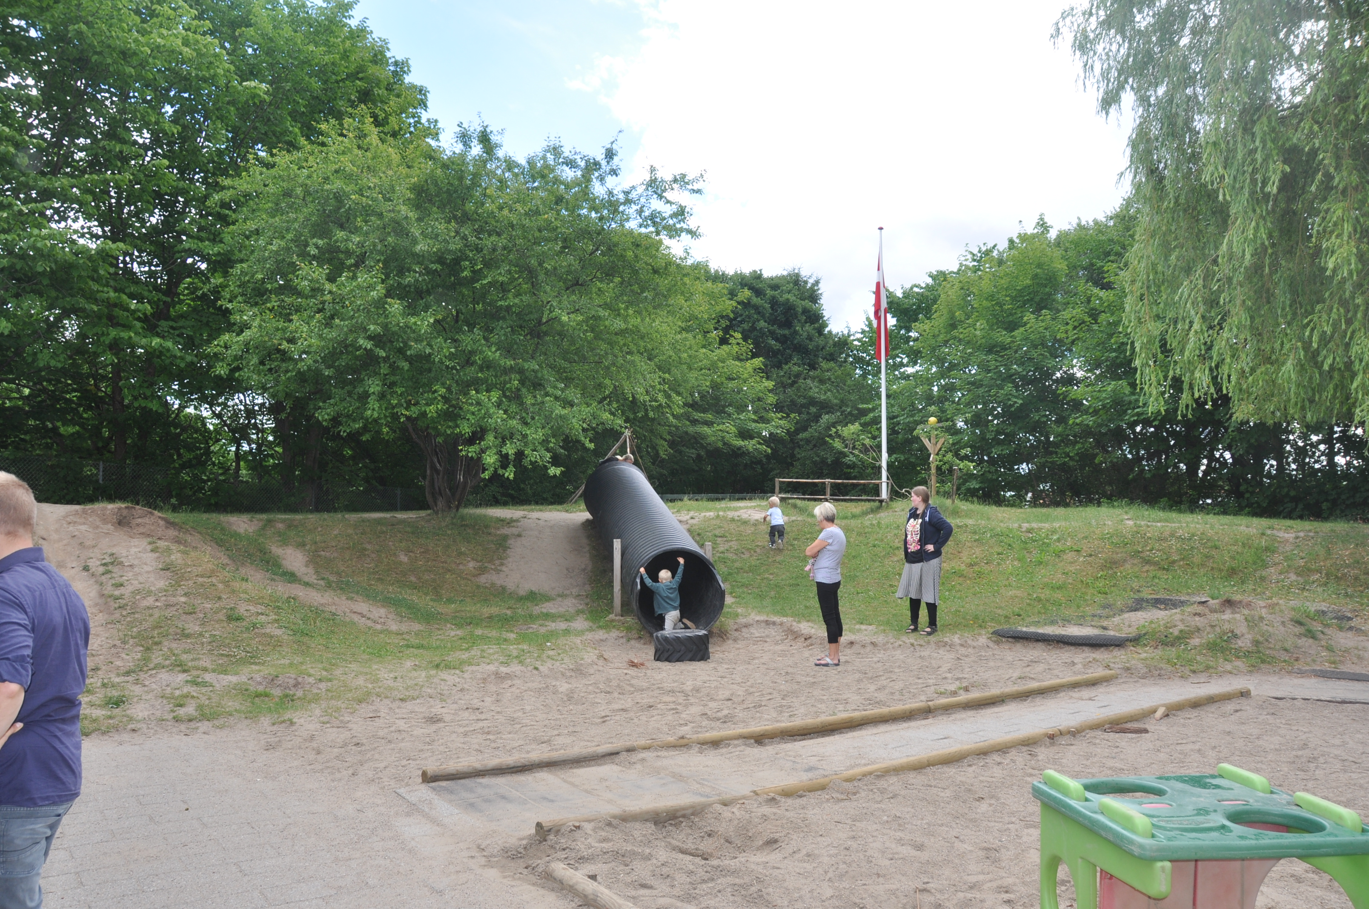  Afkrydsning  I børnehuset er det personalet som krydser børnene ind og ud når barnet ankommer eller forlader børnehuset.  Tøj efter vejret.  Det er vigtigt børnene har tøj med så de kan holde varmen i de kolde vintere måneder.  Hvad er vigtigt barnet altid har på sin plads.  - Regntøj  - Flyverdragt  - Støvler  - Sutsko  - Skifte tøj |  |  | Velkommen til nye børn og forældre i kvistgård børnehus.  Husk navn i alt tøj (der er noget der hedder navnelapper fås på nettet)  Hverdagen starter kl. 09.00  Det er ok ikke at aflevere sit barn kl. 09.00 men da vi starter samlinger kl. 09.00 og det er forstyrrende for at alle og ikke mindst for det barn som bliver afleveret så aflevere efter samling kl. 09.30  Kontakt os  Telefon: 8887 6970  Mail: leder@kvistgaardbornehus.dk  Åbningstid: 6.30-17 alle hverdage.  Kvistgård private børnehus |  |  | Kvistgård private børnehus  - Det har jeg aldrig prøvet før så det klare jeg helt sikkert.

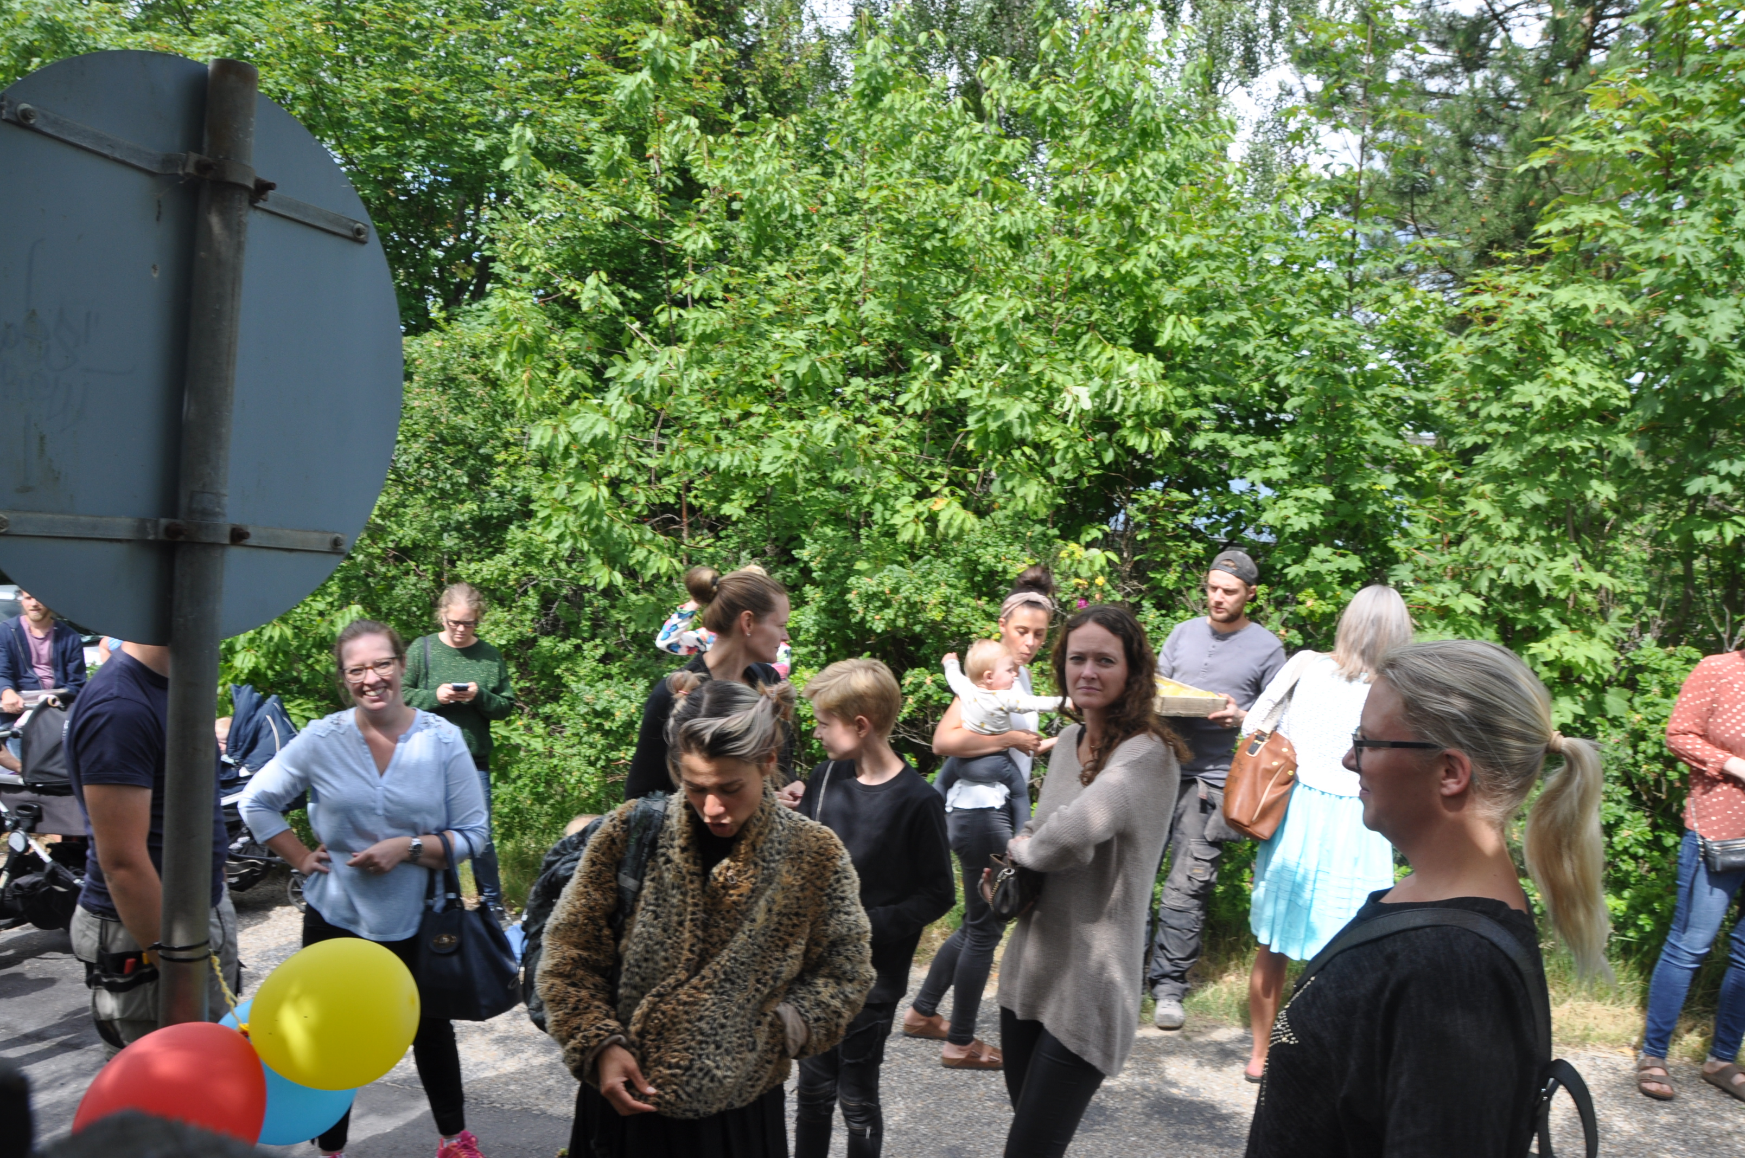  Sovebørn.  Vuggestuebørn 1-2år sover enten i krybbe eller barnevogn.  Mellemgruppe børn 2-3år sover indenfor på små slæder.  Lukkedage.  Vi har 5 lukkedage om året.(SE ÅRSPLAN)  Solcreme.  Huset har selv solcreme factor 30  Sygdom.  Er dit barn ikke i stand til at deltage i husets hverdag vil vi ringe barnet hjem. Det er ikke kun et spørgsmål om barnet har feber eller ej, men en faglig vurdering af, om barnet er rask nok til en almindelig institutionsdag. Når vi ringer forventer vi barnet bliver hentet hurtigt muligt. |  |  | Sygeregler:  - Omgangssyge. Barnet må komme tilbage i børnehuset efter 48 timer fra sidste dirra-opkast.  - Feber. 24 timer fra  Frokost.  Alle børn får serveret mad. Vi spiser ved 11 tiden.  Fødselsdage.  Vi holder fødselsdage i huset.  Barnet tager kage,frugt, boller med til fødselsdag. Vi holder fødselsdage enten om formiddagen eller om eftermiddagen.  Gaderoberne.  TØMMES HVER FREDAG. DET ER FORÆLDRES ANSVAR AT HOLDE ORDEN PÅ BARNET GADEROBE.  Legetøj.  Hver mandag må børnene have legetøj med hjemme fra.  Frugt ordning.  Hver mandag har alle ca. 5 stk frugt med.  Dokumentation.  Vi er på FB. Her har vi en lukkede gruppe.  Vi skriver dagens aktiviteter på tavlerne  “Du skal ikke holde dig tilbage! Vis dem, hvor fantastisk du er! Dette er et fantastisk sted til et strålende vidnesbyrd.” |  |  | 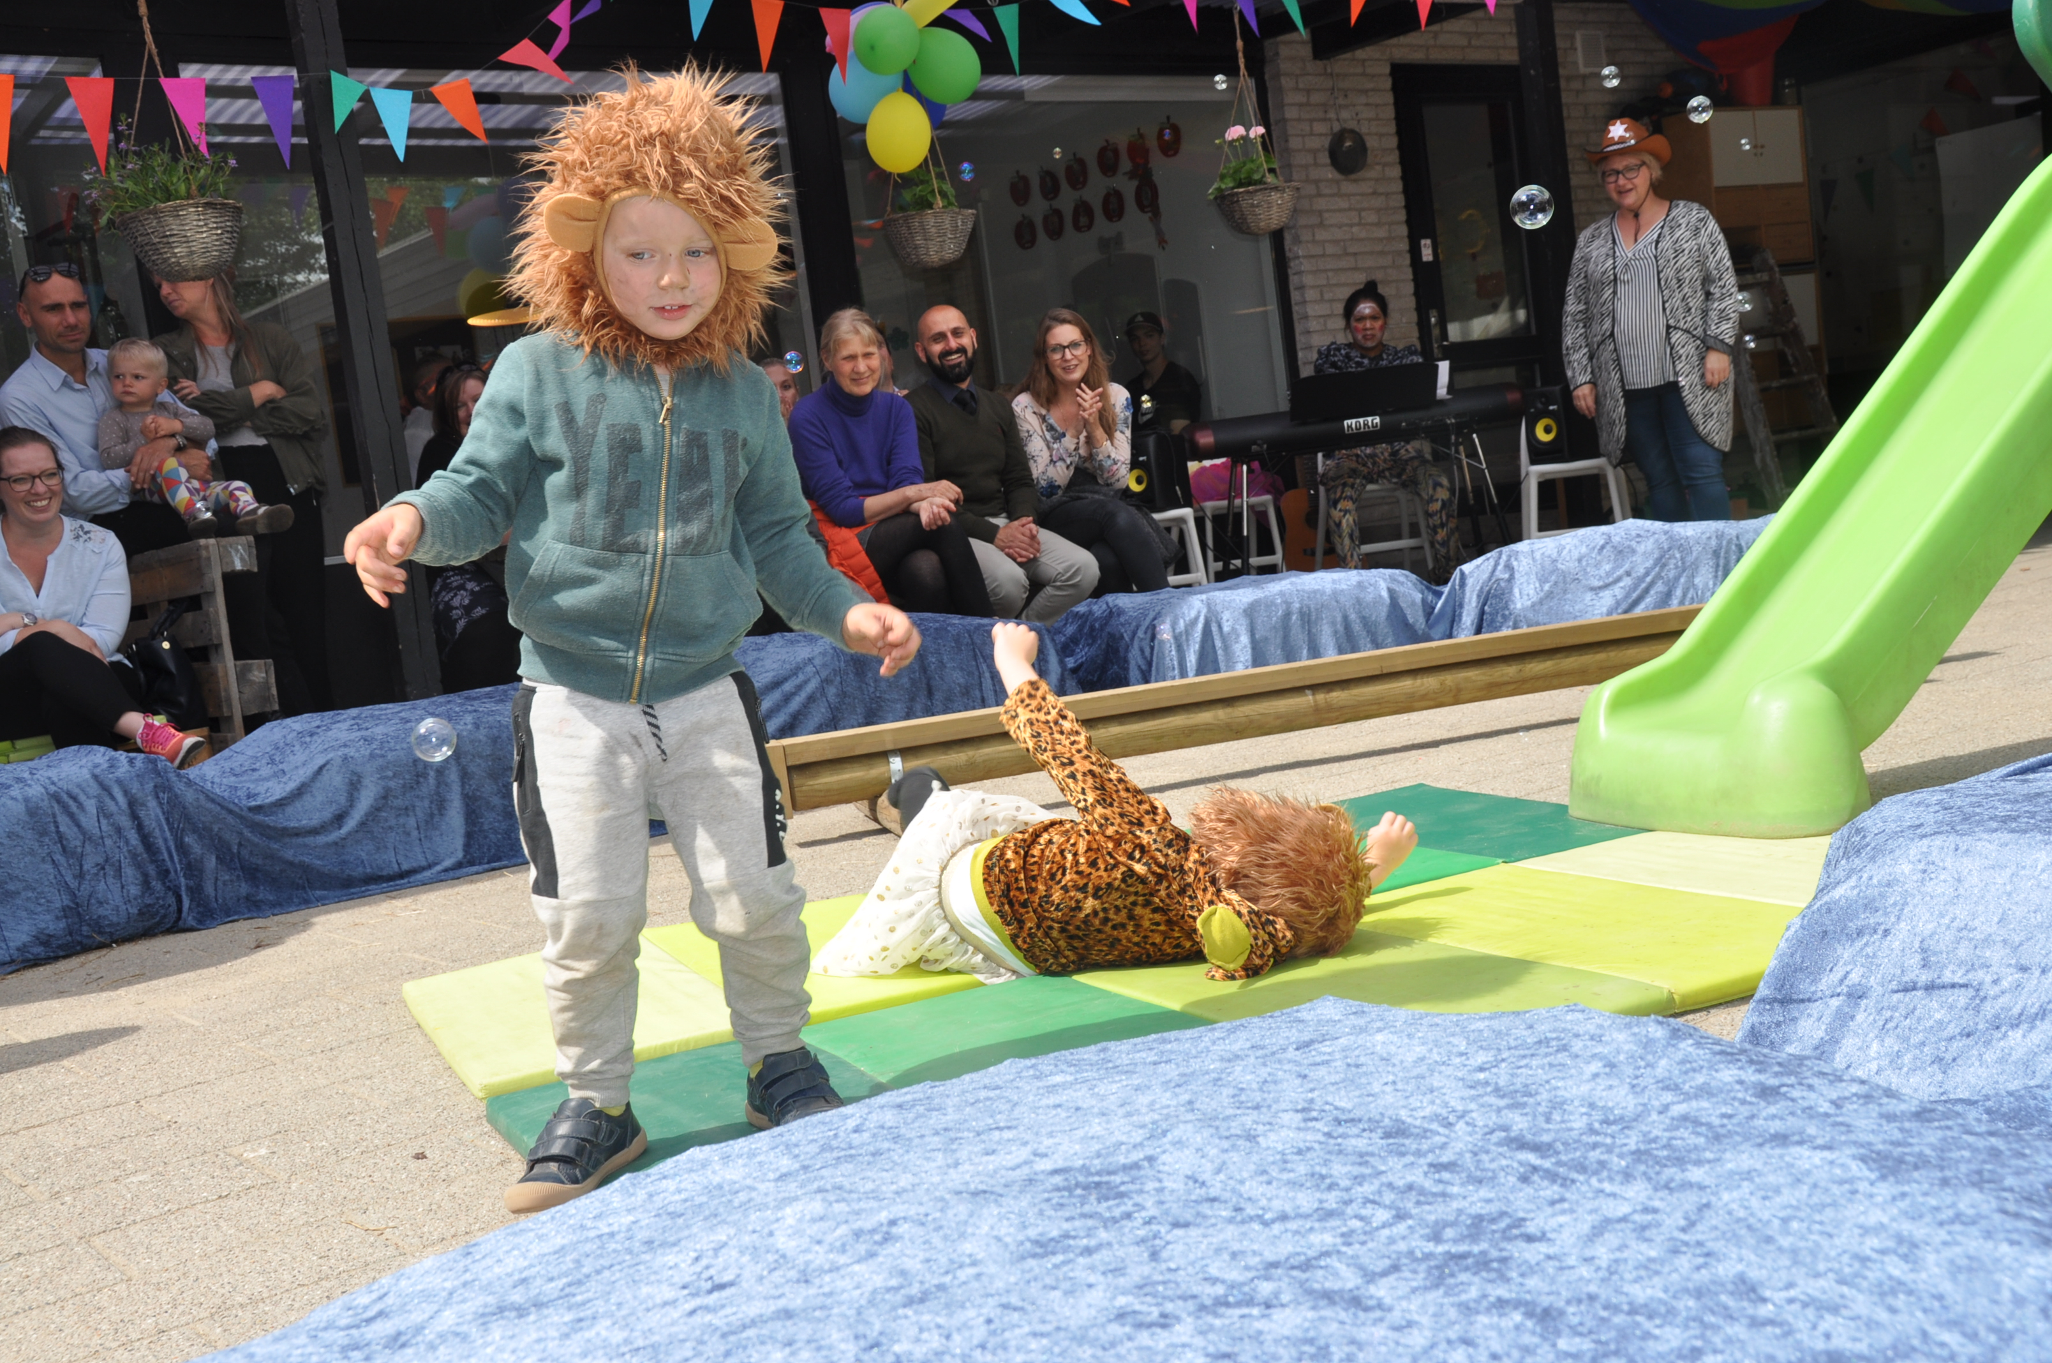  [Skriv en billedtekst til dit foto]  Forældremøder.  Vi afholder 2 forældremøder om året.  Forældrebestyrelsen.  vi har en bestyrelse bestående af formand, næst formand, 3 medlemmer og 2 suppleanter.  Arbejdsdag & arbejdsuge.  Vi har en planlagt arbejdsdag om året samt en hel uge hvor forældre kommer og hjælper til.  Forældre samtaler.  Vi tilbyder forældresamtaler en gang om året. opstår der en problematik omkring jeres barn indkalder vi til samtale og I er altid velkommende til at bede om en samtale.  Eftermiddagsmad.  Vi spiser frugt kl. 14.30

